住宅の断熱についてアンケート
埼玉県地球温暖化防止活動推進センター
送信先 FAX:048-749-1218
E-Mail:anami@kannet-sai.org

あなたの住宅の断熱性能や高気密性能への取組についてお聞きします。回答にご協力ください。該当するところに、○、✔点、記入をしてください。

Ｑ１（１） あなたについておたずねします
年 齢 | ２０歳代、 ３０歳代、 ４０歳代、 ５０歳代、  ６０歳代、 ７０歳以上
性 別 | □男性 □女性
お住まい | 市町村
主な暖房（一つだけ選んでください） | ・エアコン ・電気ストーブ ・ガスストーブ（ファンヒーター）  ・灯油ストーブ（ファンヒーター） ・床暖房（・ガス ・電気）  ・その他（ ）
おおよその夏・冬の１ヵ月の平均電気代・ガス代 | - 電気代 夏（ 円）、 冬（ 円）  - ガス代 夏（ 円）、 冬（ 円）  - 太陽光発電 ・あり ・なし

(2) あなたの住宅について
住宅のタイプ | １．一戸建住宅 ２．二世帯住宅 ３．集合住宅
所有状況 | １．持ち家 ２．賃貸
建築時期 | 西暦（ ）年ごろ
延床面積 | 約（ ）㎡ または  約（ ）坪
世帯構成 | （当てはまるものに、いくつでも○を付けてください）  １．乳幼児がいる ２．小学生がいる  ３．中学・高校・大学生、未婚の若者がいる  ４．夫婦のみで住んでいる ５．高齢者（65歳以上の方）がいる  ６．２世帯（親の世帯や子どもの世帯など）で同居している
平日家にいる時間 | 平均 時間

Ｑ２ 建築物の断熱性能や機密性が高いと、年間をとおして快適な室温が保ちやすく、有病率が改善されることを知っていましたか？
□知っている □聞いたことはある □知らなかった

Ｑ３ 高断熱・高気密住宅は冷暖房効果が高いため、光熱費や地球温暖化の原因となる
二酸化炭素が削減されることを知っていましたか？
□知っている □聞いたことはある □知らなかった

Ｑ４ 冬にヒートショックが起こる原因は、部屋の温度差だと知っていましたか？
□知っている □聞いたことはある □知らなかった

Ｑ５ ヒートショックや熱中症は、６５歳以上、屋内で罹る傾向が高いことを知っていましたか？
□知っている □聞いたことはある □知らなかった

Ｑ６ あなたのお住まいは断熱性能や気密性能を意識していますか。
□意識している □意識していない □わからない
理由（ ）

Ｑ７ 建物で熱の出入りが一番大きいのはどこだと思いますか？（一つだけ選択）
□窓 □玄関 □壁 □天井 □その他（ ）

Ｑ８ あなたのお住まいはどのような断熱の取組をしていますか？（複数回答可）
※ガラスやサッシの種類は、別添の参考資料を参照してください。
□なにもしていない（理由 ）
□窓を複層ガラス □窓を省エネ型複層ガラス □二重まど（うち窓）の設置
□サッシを樹脂製や木製 □遮熱・断熱塗料を塗っている
□壁や天井に断熱材を入れて断熱性能を高めている
□自分で窓に断熱シートやフィルムを貼っている □遮熱・遮光カーテンを利用
□その他（ ）

Ｑ９ 建物の断熱をしない理由をお聞きします？（一つだけ選択）
□すでに対応済み □必要が無い □効果を知らなかった
□費用が高い □時間や手間がかかる（面倒） □メリットを感じない
□賃貸だからできない □リフォームや建て替えの時にしようと思っている
□構造上の問題で導入できない □その他（ ）
回答期日（令和２年１月１４日（火））
ご協力ありがとうございました

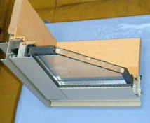
■窓のガラスとサッシ（窓枠）について
参考資料
【通常の複層ガラス】
ひとつのサッシに２枚以上の板ガラスを組込み、間に乾燥し
た空気を密閉したもの。
【省エネ型複層ガラス】
室外側ガラスの中空層面側に遮熱高断熱特殊金属膜をコーテ
ィングしたものをLow-E複層ガラスといい、断熱効果が高く
なります。その他、中空層が真空になったものも、同様の効
果があります。
【二重窓】建物の内側にサッシ窓を追加して二重の窓になっているもの。
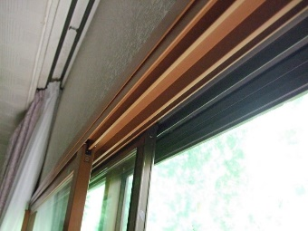
【サッシ（窓枠）】従来のアルミサッシに代わり、樹脂サッシや木製サッシを用いると断熱効果が高くなります。

■ヒートショックとは
急激な温度の変化によって血圧が大きく変動するなど、身体に大きな負荷がかかることで起こり、失神、不整脈などの症状が見られます。 重症の場合は死に至ることもあります。気温が低くなる冬場の脱衣場や浴室は特に室温が低くなりがちです。衣服を脱いで急に浴槽にはった熱いお湯につかると、急激な温度差によって大きく血圧が変動し、ヒートショックが起こりやすい条件となります。東京都健康長寿医療センター研究所がおこなった調査では、2011年に全国で約1万7,000人もの人々がヒートショックに関連して入浴中急死にいたった、と推計されました。交通事故による死亡者数の4倍以上であり、そのうち高齢者は8割を超える1万4,000人にもおよぶとのことです。高齢者は特に注意が必要です。

■断熱性能の向上による有病率の改善・・・約５０％が改善される！
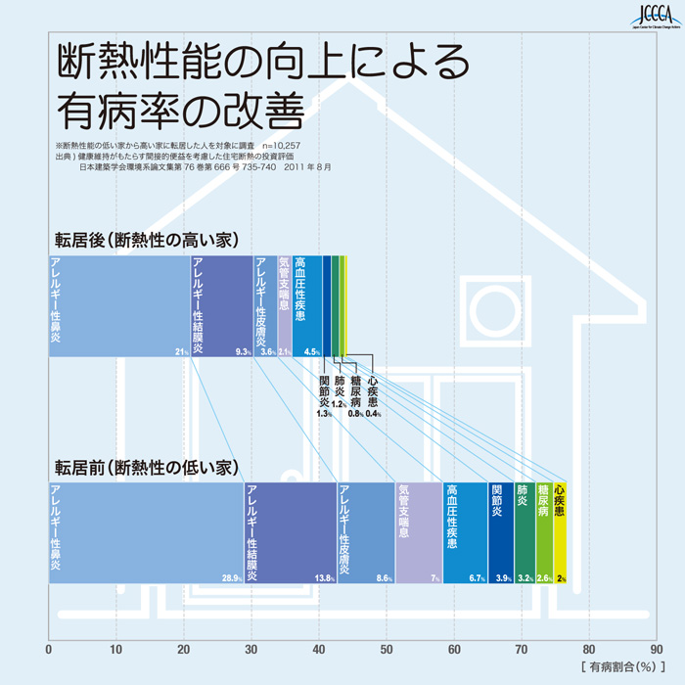

50％改善
出典）健康維持がもたらす間接的便益を考慮した
住宅断熱の投資評価、日本建築学会環境系論文集
第76巻第666号735-740より
図は全国地球温暖化防止活動推進センターのHPより
https://www.jccca.org/chart/chart05_13.html

